**MICROECONOMIA**

**RESUMEN CAPITULO 6 Y DESARROLLO DE PREGUNTAS DE DEBATE**

**GINA MARGARITA CEPEDA VILORIA**

**000672773**

**UNIVERSIDAD UNIMINUTO**

**27 de septiembre del 2018**

**INTRODUCCION**

Con el siguiente texto doy un vistazo sobre los conceptos claves del capítulo 6 del libro “Economía 19ed con aplicaciones en latinoamérica, en donde tenemos como eje temático el concepto de producción y cómo éste es primordial y cómo se aplica en el interior de la empresa.

**RESUMEN CAPITULO 6**

Todo producto tiene un proceso del cual se debe su resultado, así como en los campos los campesinos siguen el ciclo natural de la tierra para la obtención de los frutos. Este ciclo se marca en la obtención de todo tipo de bienes, claro está algunos pueden ser manejados y manipulados por el hombre para la obtención de mejores resultados reflejados en términos de producción. Sabiendo de este ciclo productivo entremos en lo que nos concierne: ¿qué es producción? ¿para qué sirve? y cuál es su función.

La producción no es más que la obtención de bienes por medio de la realización del trabajo, ésta puede ser de tipo industrial, agrícola o simplemente la venta de un servicio, la cual es llevada o entregada a los consumidores y es ahí el final de dicho ciclo. Todo ésto es un groso modo, pero a continuación seremos más cautelosos al definir este concepto de producción.

La función de la producción se ve en la relación técnica entre conocimiento y tecnología para el máximo aprovechamiento de los insumos a la generación de bienes y servicios. Frente a esta función de producción existen las llamadas probabilidades de producción y sus principales conceptos son:

a- producto total

b- producto marginal

c- producto promedio

Producto total: es la cantidad de producción total para una determinada cantidad de insumos.

Producto marginal: es la producción adicional dada por el incremento de la fuerza de trabajo.

Producto promedio: Es la producción total dividida entre las unidades de producción.

Frente a los conceptos anteriormente mencionados, existe una ley la cual es la ley de los rendimientos decrecientes, con ésta ley se refiere al aumento de la población trabajadora frente a la misma cantidad de máquinas, dando consigo una disminución frente a la operación de la máquina por cad empleado, generando consigo pérdidas y desaprovechamiento de la fuerza de trabajo.

Pero no sólo existe la ley de los rendimientos decrecientes, también existen otras leyes que no sólo ven el aumento de la población de trabajadores, sino, también los insumos como lo promulga la ley de los rendimientos a escalas, que no sólo aumenta la mano de obra, si no también los insumos, éstos pueden dar resultados crecientes o decrecientes, expresados en el tiempo en cortos o largos plazos. Con esto podemos decir que si existe una producción eficiente empleada frente a la correcta utilización de los insumos y el aprovechamiento de la fuerza de trabajo.

Toda la historia de la producción va de la mano con los llamados cambios tecnológicos, los cuales han ayudado en el aumento de la producción y en el mejoramiento de insumos, e incluso en el costo de la mano de obra. Frente a esta situación cabe resaltar dos grandes aspectos como lo son: la innovación de procesos e innovación de productos; Estas dos están estrechamente ligadas, ya que para que exista una innovación de los productos debe existir primero una innovación de procesos, dicho de otra manera para que un producto tenga mejoras se debe alterar el proceso de producción. También se entiende como mejoras en el proceso de producción a aquellas que de un mejor rendimiento de los insumos y fuerzas de trabajo o reflejos o positivos en la cantidad de bienes producidas.

La producción es la principal medida para evaluar el desempeño económico de una empresa y ésta mide la producción total de producción yb el promedio de los insumos. Sus dos variante más importantes son: Productividad de la mano de obra, las cual es el desempeño ya cuantificado de bienes producidos por unidad, maquinaria y operario.

Por otro lado está la productividad total de los factores, la cual es básicamente la relación de capital y mano de obra sobre los resultados de la producción.

ya con los conceptos un poco más claros entraremos y teniendo un concepto más ordenado de lo que es producción y productividad, mencionaremos la función de producción agregada, la cual relaciona la producción total con la cantidad de insumos ( mano de obra, capital y tierra) y la productividad total.

**Preguntas de debate**

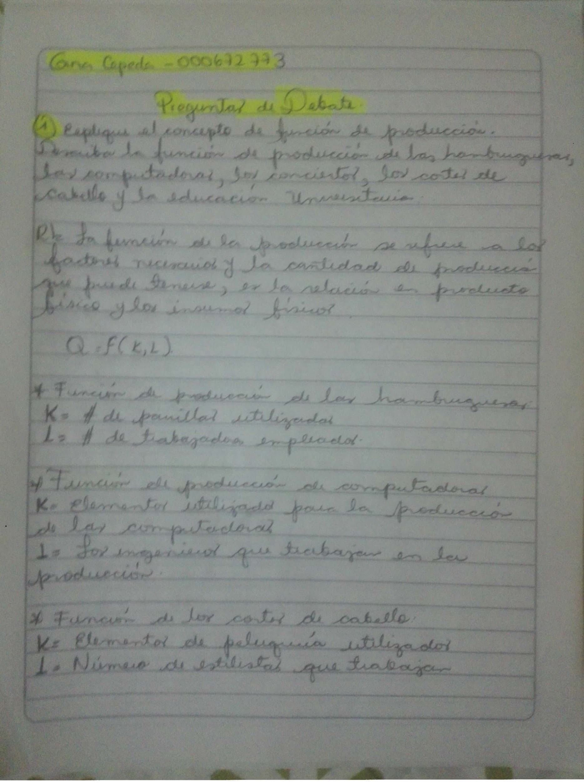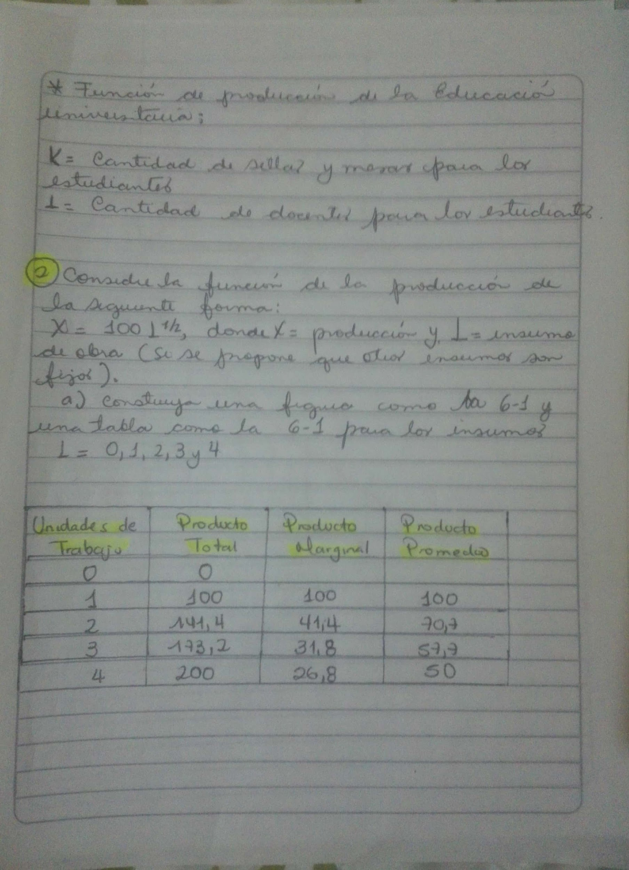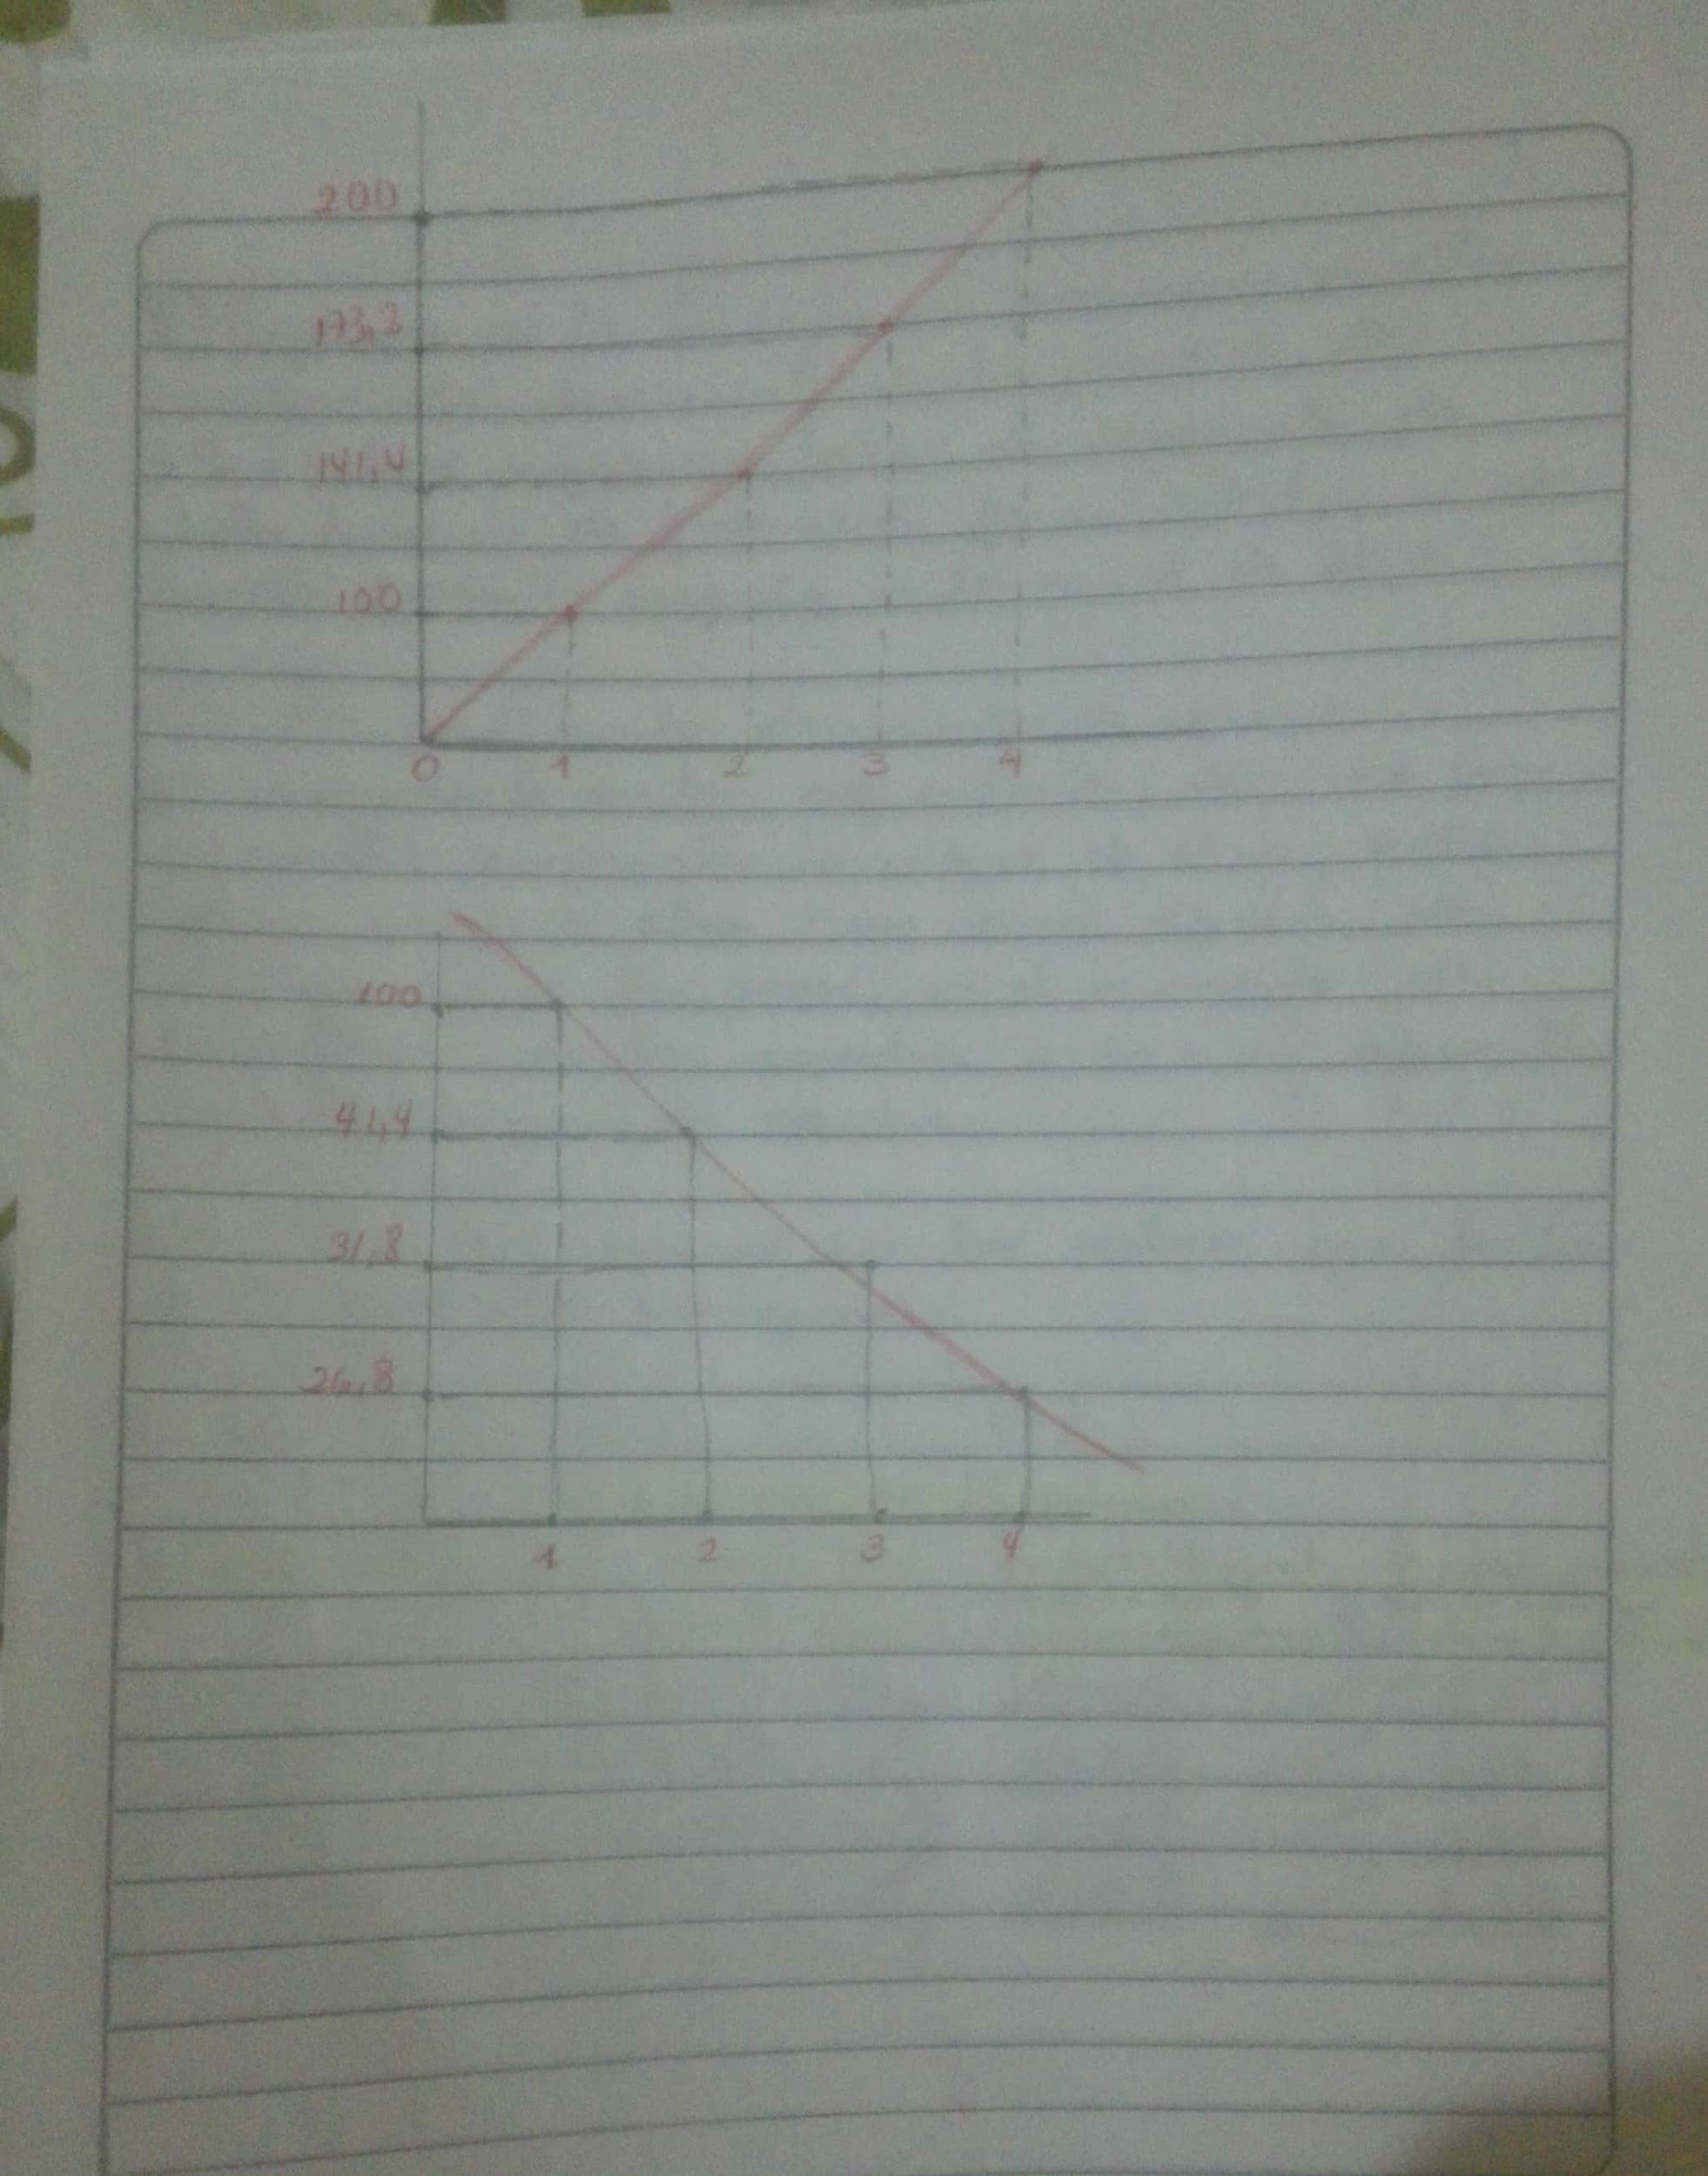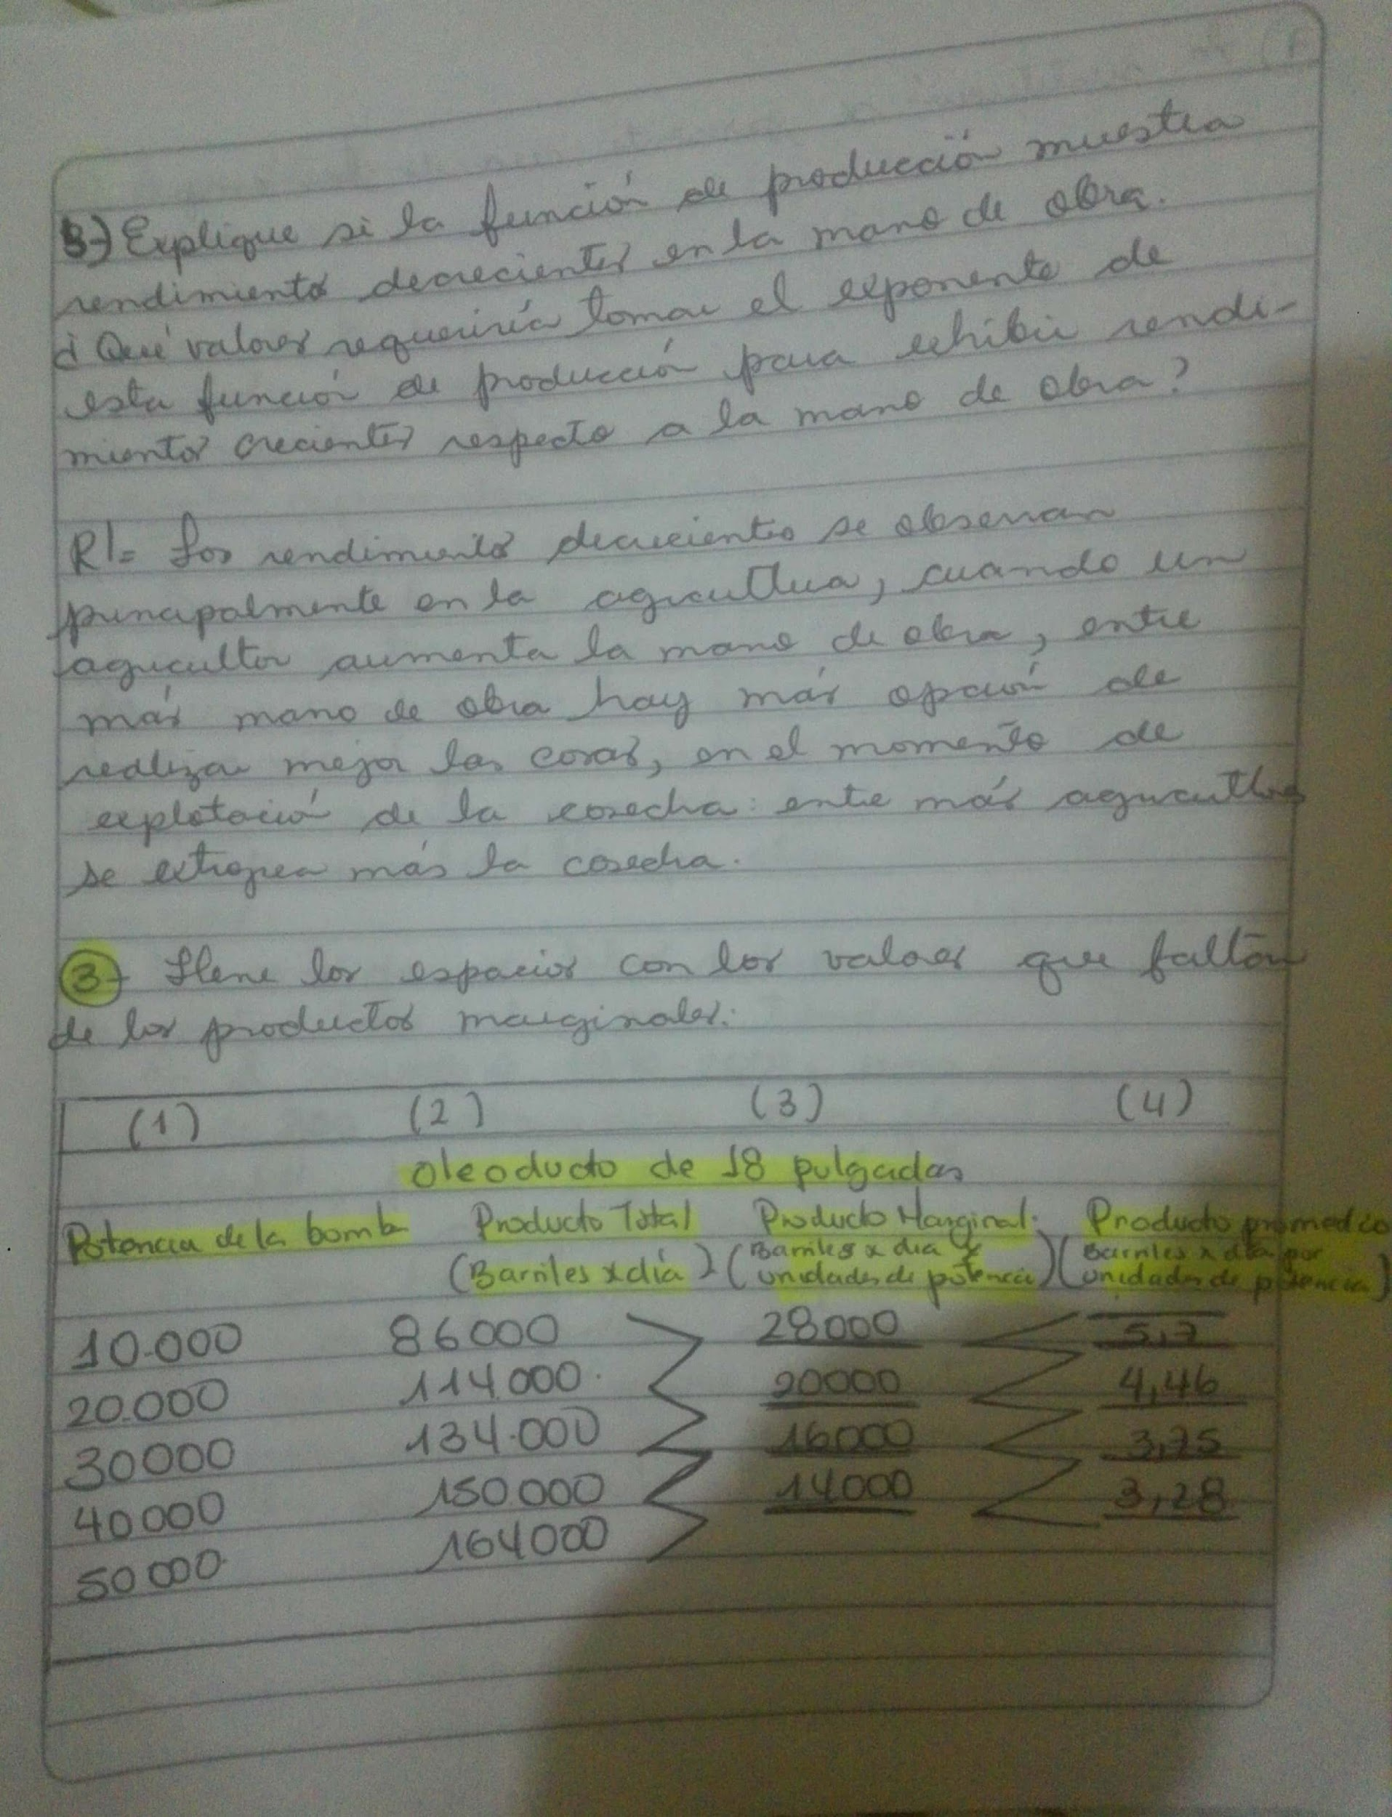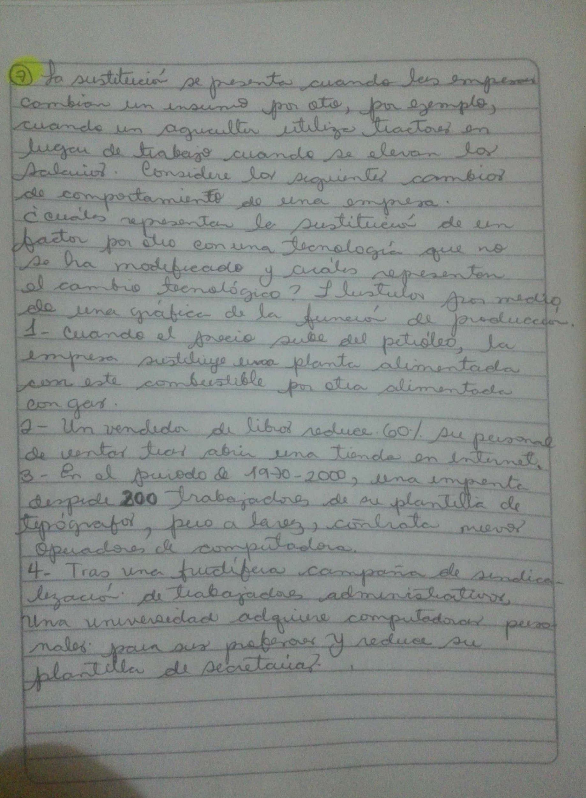

ANALISIS DE IMPACTO DE PRODCUCION EN EL MERCADO

En una creciente evolución las innovaciones tecnológicas de producción, han generado impactos en el mercado debido a su desarrollo industrial.

La volatilidad y la inestabilidad de la mayoría de los mercados globales, tienen grandes implicaciones para las organizaciones de manufactura. Los costos energéticos en los precios de las materias primas, están desestabilizando las cadenas de suministro y dificultando que los fabricantes sigan teniendo unos resultados financieros positivos. Hoy vemos que los factores de producción y distribución han buscado la manera de satisfacer las necesidades humanas, con el fin de que cada gobierno posea una estabilidad económica.

